ФЕДЕРАЛЬНОЕ АГЕНТСТВО ЖЕЛЕЗНОДОРОЖНОГО ТРАНСПОРТА
Федеральное государственное бюджетное образовательное учреждение высшего образования
«Петербургский государственный университет путей сообщения
Императора Александра I»
(ФГБОУ ВО ПГУПС)

Кафедра «Математика и моделирование»

РАБОЧАЯ ПРОГРАММА
дисциплины
«ПРИКЛАДНАЯ МАТЕМАТИКА» (Б1.В.ОД.2)

для специальности
23.05.05 «Системы обеспечения движения поездов»

по специализации
«Телекоммуникационные системы и сети железнодорожного транспорта»
Форма обучения – очная, очно-заочная, заочная

по специализации
«Радиотехнические системы на железнодорожном транспорте»
Форма обучения – очная

Санкт-Петербург
2016

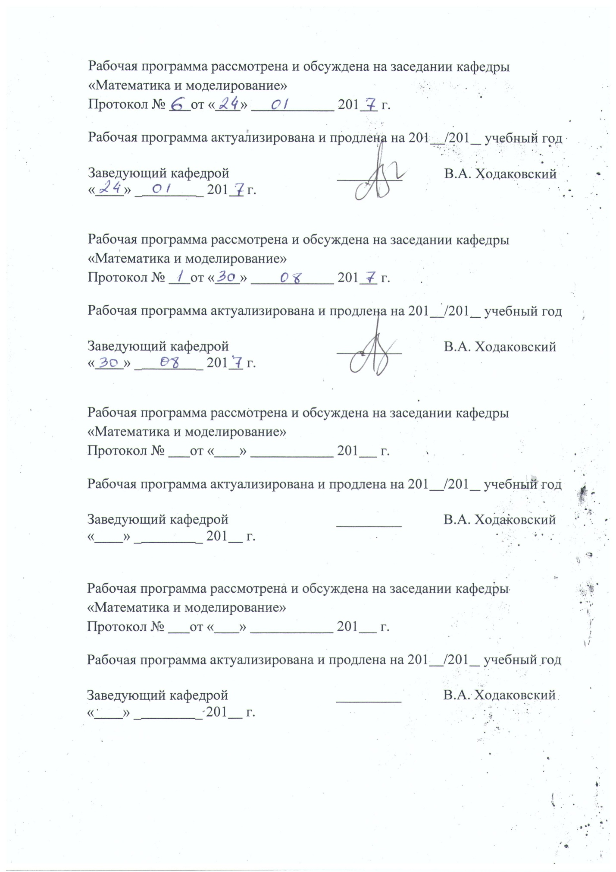
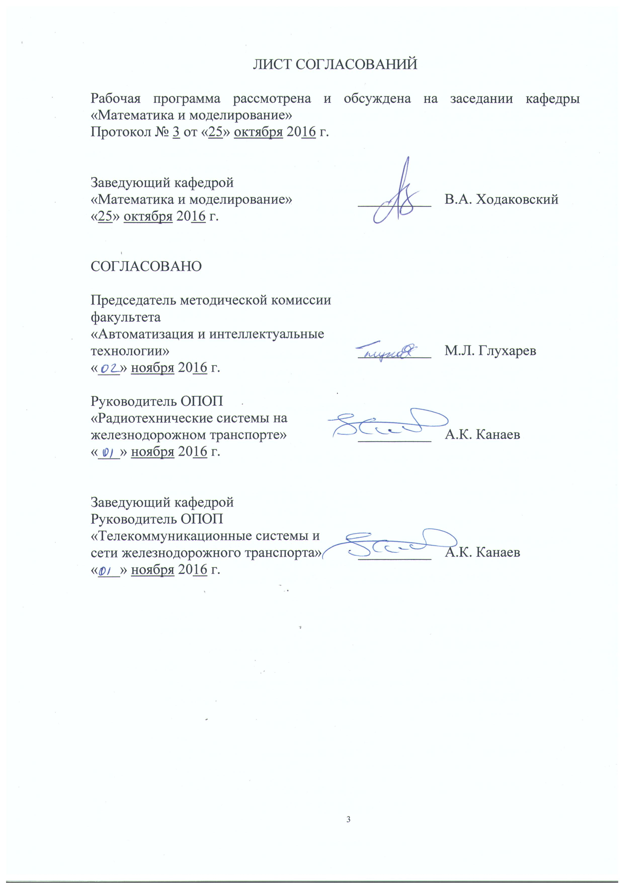

1. Цели и задачи дисциплины

Рабочая программа составлена в соответствии с ФГОС ВО, утвержденным «17» октября 2016 г., приказ № 1296 по специальности 23.05.05 «Системы обеспечения движения поездов», по дисциплине «Прикладная математика».
Целью изучения дисциплины «Прикладная математика» является приобретение студентами теоретических знаний и практических навыков в области прикладной дискретной математики, моделирования потоков и маршрутизации в системах автоматики и телекоммуникации. Изучение математических методов, предназначенных для решения круга инженерных задач, характерных для данного направления подготовки, приобретение студентами практических навыков работы с современными специализированными программными средствами.
Для достижения поставленных целей решаются следующие задачи:
- изучение основ теории графов, сетевых моделей и методов;
- развитие творческого мышления студентов при решении практических задач с применением моделей теории графов;
- обучение алгоритмам и методам решения оптимизационных задач теории графов;
- обучение студентов навыкам работы с многофункциональными системами инженерных и научных расчетов (MatLAB, и др.);
- обучение решению задач транспортного типа методами теории графов с использованием MatLAB.

2. Перечень планируемых результатов обучения по дисциплине, соотнесенных с планируемыми результатами освоения основной профессиональной образовательной программы

Планируемыми результатами обучения по дисциплине являются: приобретение знаний, умений, навыков и/или опыта деятельности.
В результате освоения дисциплины обучающийся должен:
ЗНАТЬ:
- основы дискретной математики, в частности, теории графов;
- базовые сетевые модели и методы, постановки оптимизационных задач.
УМЕТЬ:
- классифицировать, распознавать и применять основные сетевые модели и методы;
- строить математические модели в терминах теории графов и применять их в профессиональной деятельности;
- решать оптимизационные задачи теории графов;
- применять для решения практических задач современные программные средства, в том числе специальные пакеты, ориентированные на использование методов дискретной математики.
ВЛАДЕТЬ:
- методами и алгоритмами решения задач теории графов (в том числе, в MatLAB);
- основами имитационного моделирования систем и процессов в MatLAB.

Приобретенные знания, умения, навыки и/или опыт деятельности, характеризующие формирование компетенций, осваиваемые в данной дисциплине, позволяют решать профессиональные задачи, приведенные в соответствующем перечне по видам профессиональной деятельности в п. 2.4 основной профессиональной образовательной программы (ОПОП).
Изучение дисциплины направлено на формирование следующих общекультурных компетенций (ОК):
- способностью понимать и анализировать экономические проблемы и общественные процессы, готовностью быть активным субъектом экономической деятельности (ОК-9)
Изучение дисциплины направлено на формирование следующих общепрофессиональных компетенций (ОПК):
- способностью применять методы математического анализа и моделирования, теоретического и экспериментального исследования (ОПК-1)
- способностью приобретать новые математические и естественнонаучные знания, используя современные образовательные и информационные технологии (ОПК-3)
- владением основными методами, способами и средствами получения, хранения и переработки информации, навыками работы с компьютером как средством управления информацией и автоматизированными системами управления базами данных (ОПК-5)
- способностью применять современные программные средства для разработки проектно-конструкторской и технологической документации (ОПК-9)
Изучение дисциплины направлено на формирование следующих профессиональных компетенций (ПК), соответствующих видам профессиональной деятельности, на которые ориентирована программа специалитета:
производственная-технологическая деятельность:
- способностью использовать в профессиональной деятельности современные информационные технологии, изучать и анализировать информацию, технические данные, показатели и результаты работы систем обеспечения движения поездов, обобщать и систематизировать их, проводить необходимые расчеты (ПК-1)
научно-исследовательская деятельность:
- способностью применять современные научные методы исследования технических систем и технологических процессов, анализировать, интерпретировать и моделировать на основе существующих научных концепций отдельные явления и процессы с формулировкой аргументированных умозаключений и выводов (ПК-15)
- способностью проводить научные исследования и эксперименты, анализировать, интерпретировать и моделировать в областях проектирования и ремонта систем обеспечения движения поездов (ПК-16)
- владением способами сбора, систематизации, обобщения и обработки научно-технической информации, подготовки обзоров, аннотаций, составления рефератов, отчетов и библиографий по объектам исследования, наличием опыта участия в научных дискуссиях и процедурах защиты научных работ и выступлений с докладами и сообщениями по тематике проводимых исследований, владением способами распространения и популяризации профессиональных знаний, проведения учебно-воспитательной работы с обучающимися (ПК-18)
Область профессиональной деятельности обучающихся, освоивших данную дисциплину, приведена в п. 2.1 ОПОП.
Объекты профессиональной деятельности обучающихся, освоивших данную дисциплину, приведены в п. 2.2 ОПОП.

3. Место дисциплины в структуре основной профессиональной образовательной программы
Дисциплина «Прикладная математика» (Б1.В.ОД.2) относится к вариативной части и является обязательной дисциплиной.

4. Объем дисциплины и виды учебной работы

Для очной формы обучения:
Вид учебной работы | Всего часов | Семестр
Вид учебной работы | Всего часов | 3
Контактная работа (по видам учебных занятий)  В том числе:  - лекции (Л)  - практические занятия (ПЗ)  - лабораторные работы (ЛР) | 36  18  18  - | 36  18  18  -
Самостоятельная работа (СРС) (всего) | 36 | 36
Контроль | - | -
Форма контроля знаний |  | Зачет
Общая трудоемкость: час / з.е. | 72/2 | 72/2

Для очно-заочной формы обучения (специализация «Телекоммуникационные системы и сети железнодорожного транспорта»):
Вид учебной работы | Всего часов | Семестр
Вид учебной работы | Всего часов | 6
Контактная работа (по видам учебных занятий)  В том числе:  - лекции (Л)  - практические занятия (ПЗ)  - лабораторные работы (ЛР) | 36  18  18  - | 36  18  18  -
Самостоятельная работа (СРС) (всего) | 36 | 36
Контроль | - | -
Форма контроля знаний |  | Зачет
Общая трудоемкость: час / з.е. | 72/2 | 72/2
Для заочной формы обучения (специализация «Телекоммуникационные системы и сети железнодорожного транспорта»):
Вид учебной работы | Всего часов | Курс
Вид учебной работы | Всего часов | 2
Контактная работа (по видам учебных занятий)  В том числе:  - лекции (Л)  - практические занятия (ПЗ)  - лабораторные работы (ЛР) | 8  4  4  - | 8  4  4  -
Самостоятельная работа (СРС) (всего) | 60 | 60
Контроль | 4 | 4
Форма контроля знаний |  | Зачет, контрольная работа
Общая трудоемкость: час / з.е. | 72/2 | 72/2

5. Содержание и структура дисциплины
5.1 Содержание дисциплины
№  п/п | Наименование  раздела дисциплины | Содержание раздела
1 | Введение в теорию графов и теорию алгоритмов | Основные определения, виды графов, примеры приложения теории графов. Изоморфизм графов, степени вершины, подграфы, операции над графами. Маршруты, цепи, циклы. Метрические и топологические характеристики графов. Связность графов. Сложность алгоритмов. Машины Тьюринга. Классы P и NP.
2 | Экстремальные пути в графах | Хранение графов в памяти компьютера. Алгоритмы построения кратчайших путей (алгоритм Дейкстры, Беллмана – Форда) Задача о максимальном пути. Примеры NP-трудных задач на графах и сетях.
3 | Деревья | Определение дерева. Задача о построении остова минимального веса (алгоритмы Краскала и Прима). Метрические характеристики дерева, задача о построении остова наименьшего диаметра.
4 | Потоки в сетях. Применение сетевых методов к решению задач линейного программирования транспортного типа | Потоки и разрезы. Задача о максимальном потоке. Поток минимальной стоимости.  Эквивалентность экстремальных задач. Классическая транспортная задача. Операции над Т-сетями. Оптимальное планирование вагонопотоков.
5 | Системы и сети обслуживания | Структура и классификация систем обслуживания, показатели эффективности основных типов систем. Поток Пальма, простейший поток, процессы рождения и гибели. Дифференциальные уравнения Колмогорова, общее решение для стационарного режима в Марковских системах. Стохастические сети с очередями.

5.2 Разделы дисциплины и виды занятий
Для очной формы обучения:
№  п/п | Наименование разделов дисциплины | Л | ПЗ | ЛР | СРС
1 | Введение в теорию графов и теорию алгоритмов | 2 | 2 | - | 2
2 | Экстремальные пути в графах | 2 | 2 | - | 6
3 | Деревья | 2 | 2 | - | 6
4 | Потоки в сетях. Применение сетевых методов к решению задач линейного программирования транспортного типа | 2 | 2 | - | 6
5 | Системы и сети обслуживания | 10 | 10 | - | 16
Итого |  | 18 | 18 | - | 36

Для очно-заочной формы обучения:
№  п/п | Наименование разделов дисциплины | Л | ПЗ | ЛР | СРС
1 | Введение в теорию графов и теорию алгоритмов | 2 | 4 | - | 10
2 | Экстремальные пути в графах | 6 | 6 | - | 10
3 | Деревья | 4 | 4 | - | 6
4 | Потоки в сетях. Применение сетевых методов к решению задач линейного программирования транспортного типа | 4 | 4 | - | 5
5 | Системы и сети обслуживания | 2 | 0 | - | 5
Итого |  | 18 | 18 | - | 36

Для заочной формы обучения:
№  п/п | Наименование разделов дисциплины | Л | ПЗ | ЛР | СРС
1 | Введение в теорию графов и теорию алгоритмов | 1 | - | - | 10
2 | Экстремальные пути в графах | 1 | 2 | - | 20
3 | Деревья | 1 | - | - | 10
4 | Потоки в сетях. Применение сетевых методов к решению задач линейного программирования транспортного типа | 1 | 2 | - | 20
5 | Системы и сети обслуживания | - | - | - | -
Итого |  | 4 | 4 | - | 60

6. Перечень учебно-методического обеспечения для самостоятельной работы обучающихся по дисциплине

№  п/п | Наименование раздела | Перечень учебно-методического обеспечения
1 | Введение в теорию графов и теорию алгоритмов | 1) Баушев А.Н., Гадасина Л.В. Оптимизационные задачи на сетях. Учебное пособие, ПГУПС, 2012. – 108 c.  2) Баушев А.Н., Гадасина Л.В. Алгоритмы оптимизации. Методическое пособие, ПГУПС, 2012. – 85 c.  3) Бестужева, А. Н. Основы работы в системе MATLAB/метод. указ. СПб, ПГУПС, 2004. – 48 c.
2 | Экстремальные пути в графах | 1) Баушев А.Н., Гадасина Л.В. Оптимизационные задачи на сетях. Учебное пособие, ПГУПС, 2012. – 108 c.  2) Баушев А.Н., Гадасина Л.В. Алгоритмы оптимизации. Методическое пособие, ПГУПС, 2012. – 85 c.  3) Бестужева, А. Н. Основы работы в системе MATLAB/метод. указ. СПб, ПГУПС, 2004. – 48 c.
3 | Деревья | 1) Баушев А.Н., Гадасина Л.В. Оптимизационные задачи на сетях. Учебное пособие, ПГУПС, 2012. – 108 c.  2) Баушев А.Н., Гадасина Л.В. Алгоритмы оптимизации. Методическое пособие, ПГУПС, 2012. – 85 c.  3) Бестужева, А. Н. Основы работы в системе MATLAB/метод. указ. СПб, ПГУПС, 2004. – 48 c.
4 | Потоки в сетях. Применение сетевых методов к решению задач линейного программирования транспортного типа | 1) Баушев А.Н., Гадасина Л.В. Оптимизационные задачи на сетях. Учебное пособие, ПГУПС, 2012. – 108 c.  2) Баушев А.Н., Гадасина Л.В. Алгоритмы оптимизации. Методическое пособие, ПГУПС, 2012. – 85 c.  3) Бестужева, А. Н. Основы работы в системе MATLAB/метод. указ. СПб, ПГУПС, 2004. – 48 c.
5 | Системы и сети обслуживания | 1) Боровских Ю.В., Гадасина Л.В., Грибкова Н.В. Системы и сети с очередями в MatLAB / Метод указания, СПб, ПГУПС, 2004. – 60 c.  2) Бестужева, А. Н. Основы работы в системе MATLAB/метод. указ. СПб, ПГУПС, 2004. – 48 c.

7. Фонд оценочных средств для проведения текущего контроля успеваемости и промежуточной аттестации обучающихся по дисциплине

Фонд оценочных средств по дисциплине является неотъемлемой частью рабочей программы и представлен отдельным документом, рассмотренным на заседании кафедры и утвержденным заведующим кафедрой.
8. Перечень основной и дополнительной учебной литературы, нормативно-правовой документации и других изданий, необходимых для освоения дисциплины

8.1 Перечень основной учебной литературы, необходимой для освоения дисциплины
- Баушев А.Н., Гадасина Л.В. Оптимизационные задачи на сетях. Учебное пособие, ПГУПС, 2012. – 108 c.
- Баушев А.Н., Гадасина Л.В. Алгоритмы оптимизации. Методическое пособие, ПГУПС, 2012. – 85 c.
- Есипов, Б.А. Методы исследования операций [Электронный ресурс]. – СПб: Лань, 2010. – 256 с.
http://e.lanbook.com/books/element.php?pl1_id=10250
- Копылов В. И. Курс дискретной математики [Электронный ресурс]. – СПб. Лань, 2011. – 208 c.
http://e.lanbook.com/books/element.php?pl1_id=1798
- Кузнецов О.П. Дискретная математика для инженера [Электронный ресурс]. – СПб. Лань, 2009. – 368 c.
http://e.lanbook.com/books/element.php?pl1_id=220

8.2 Перечень дополнительной учебной литературы, необходимой для освоения дисциплины
- Алексеев В.Е., Таланов В.А. Графы и алгоритмы. Структуры данных. Модели вычислений: учеб. [для ун-тов], М.: Интуит. РУ: БИНОМ. Лаборатория знаний, 2006. – 307 c.
- Афанасьев М.Ю., Багринский К.А., Матюшок В.М. Прикладные задачи исследования операций: Учеб. пособие. - М.: ИНФРА-М, 2006. – 352 с.
- Боровских Ю.В., Грибкова Н.В. Системы обслуживания, Уч. пособие, СПб, ПГУПС, 1995. – 141 c.
- Боровских Ю.В., Грибкова Н.В. Системы и сети с очередями, Уч. пособие, СПб, ПГУПС, 1995. – 142 c.

8.3 Перечень нормативно-правовой документации, необходимой для освоения дисциплины
При освоении данной дисциплины нормативно-правовая документация не используется.
8.4 Другие издания, необходимые для освоения дисциплины
- Боровских Ю.В., Грибкова Н.В., Марковские системы с очередями/Метод.указ. СПб. ПГУПС, 1995. – 46 c.
- Боровских Ю.В., Грибкова Н.В., Марковские сети массового обслуживания /Метод.указ. СПб. ПГУПС, 1995. – 36 c.
- Вероятностные разделы математики, учебник для бакалавров технических направлений (под ред. Ю.Д.Максимова), СПб.: «Иван Федоров», 2001. – 592 c.
- Дьяконов В.П. Справочник по применению системы PCMatLAB. – М.: Физматлит, 1993. – 112 с.
- Дьяконов В.П. MatLAB 6: Учебный курс. — СПб: Питер, 2001. – 592 c.
- Кельберт М.Я., Сухов Ю.И. Вероятность и статистика в примерах и задачах. Том 2: Марковские цепи как отправная точка теории случайных процессов М.: МЦМНО, 2010. – 560 c.
- Кингман Дж. Пуассоновские процессы /Под ред. А. М. Вершика. – М.: МЦНМО, 2007. – 136 c. .
- Кирсанов М.Н. Графы в Maple. М.: Физматлит, 2007. – 168 c.
- Лазарев Ю.И. Моделирование процессов и систем в MATLAB СПб.: Питер, 2005.– 512 с.
- Бестужева, А.Н. Основы работы в системе MATLAB/метод. указ. СПб, ПГУПС, 2004. – 48 c.;
- Боровских Ю.В., Гадасина Л.В., Грибкова Н.В. Системы и сети с очередями в MatLAB / Метод указания, СПб, ПГУПС, 2004. – 60 c.»

9. Перечень ресурсов информационно-телекоммуникационной сети «Интернет», необходимых для освоения дисциплины
- Образовательный математический сайт http://www.exponenta.ru
- Потемкин В.Г. Система инженерных и научных расчетов Matlab 5.x. Т.1-2. – М: Диалог-МИФИ, 2001. – T.1. - 366 c. T.2 . – 304 c. [электронный ресурс] http://www.exponenta.ru/soft/matlab/matlab.asp.

10. Методические указания для обучающихся по освоению дисциплины
Порядок изучения дисциплины следующий:
- Освоение разделов дисциплины производится в порядке, приведенном в разделе 5 «Содержание и структура дисциплины». Обучающийся должен освоить все разделы дисциплины с помощью учебно-методического обеспечения, приведенного в разделах 6, 8 и 9 рабочей программы.
- Для формирования компетенций обучающийся должен представить выполненные типовые контрольные задания или иные материалы, необходимые для оценки знаний, умений, навыков и (или) опыта деятельности, предусмотренные текущим контролем (см. фонд оценочных средств по дисциплине).
- По итогам текущего контроля по дисциплине, обучающийся должен пройти промежуточную аттестацию (см. фонд оценочных средств по дисциплине).

